Встреча детско-родительского клуба «Акварелька»
сентябрь

Задачи:

- Способствовать развитию позитивных детско-родительских отношений
- Способствовать созданию благоприятного психологического климата
- Тренировать внимание, память
- Развивать мышление, творческие и сенсорные способности
- Способствовать раскрытию творческого потенциала участников клуба

Игра в.в.воскобовича«лепестки»
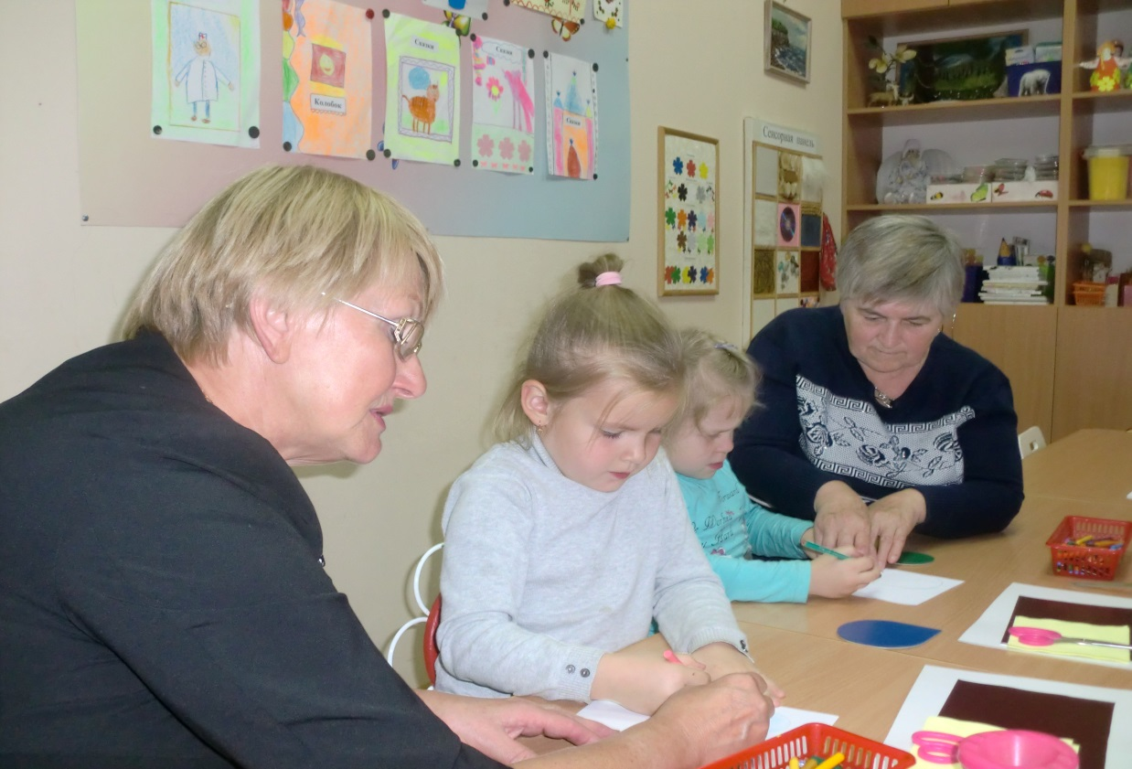

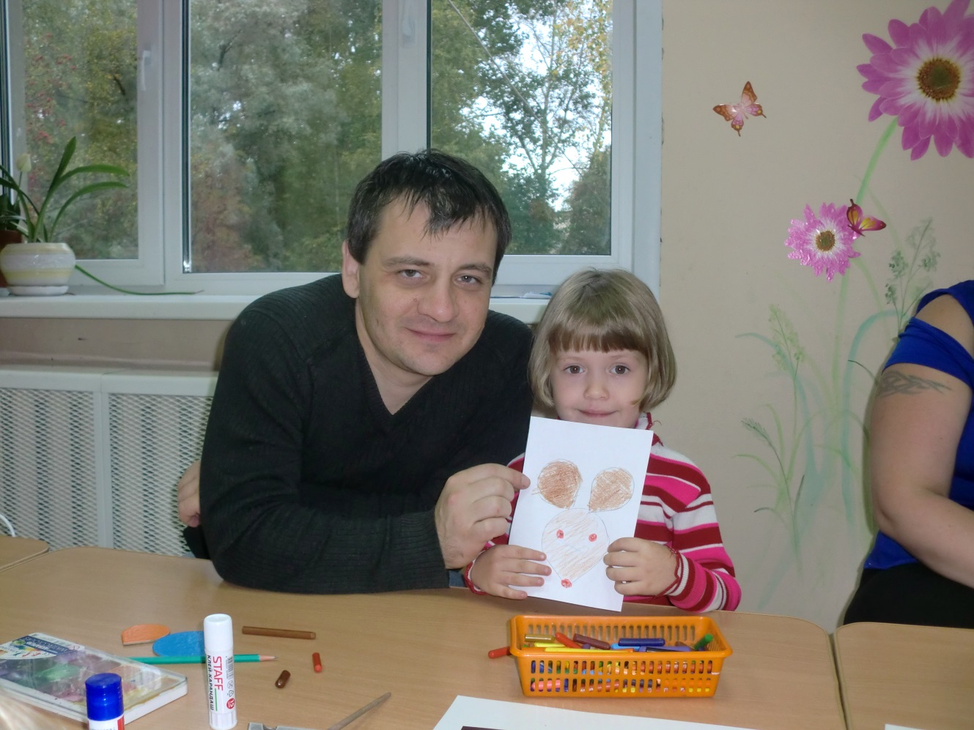

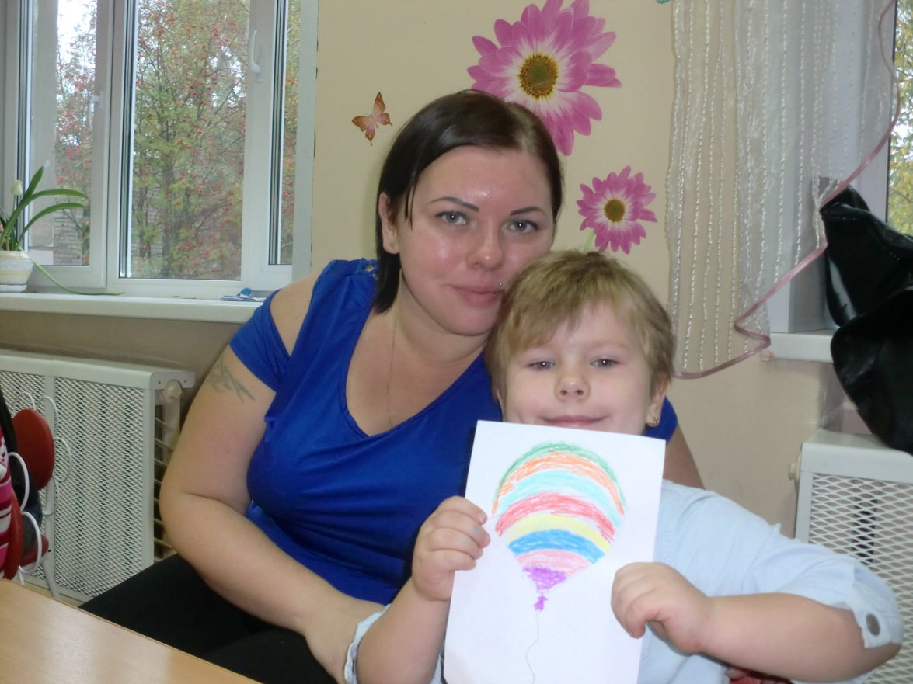

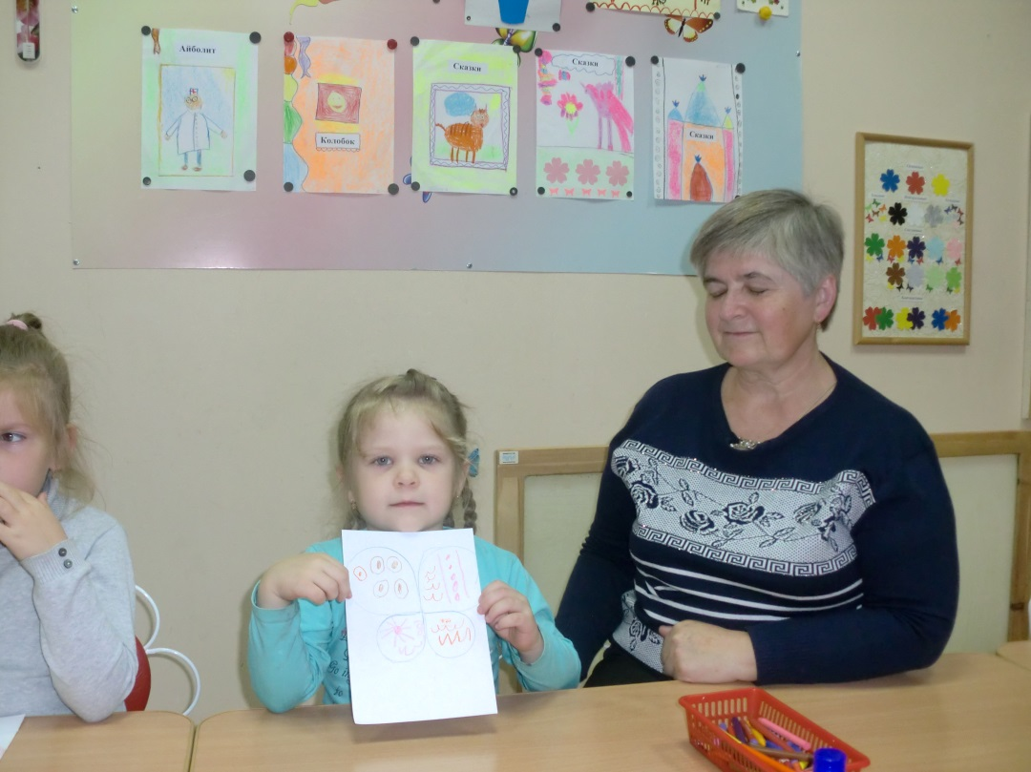

Продуктивная деятельность «осеннее дерево»

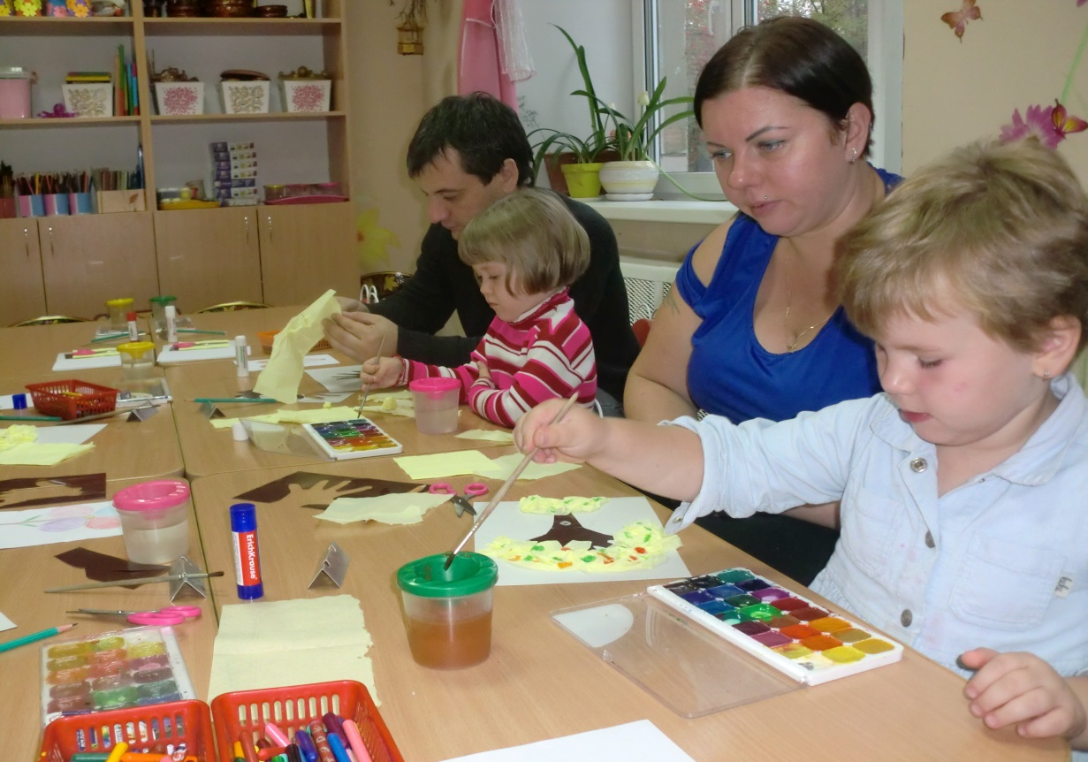

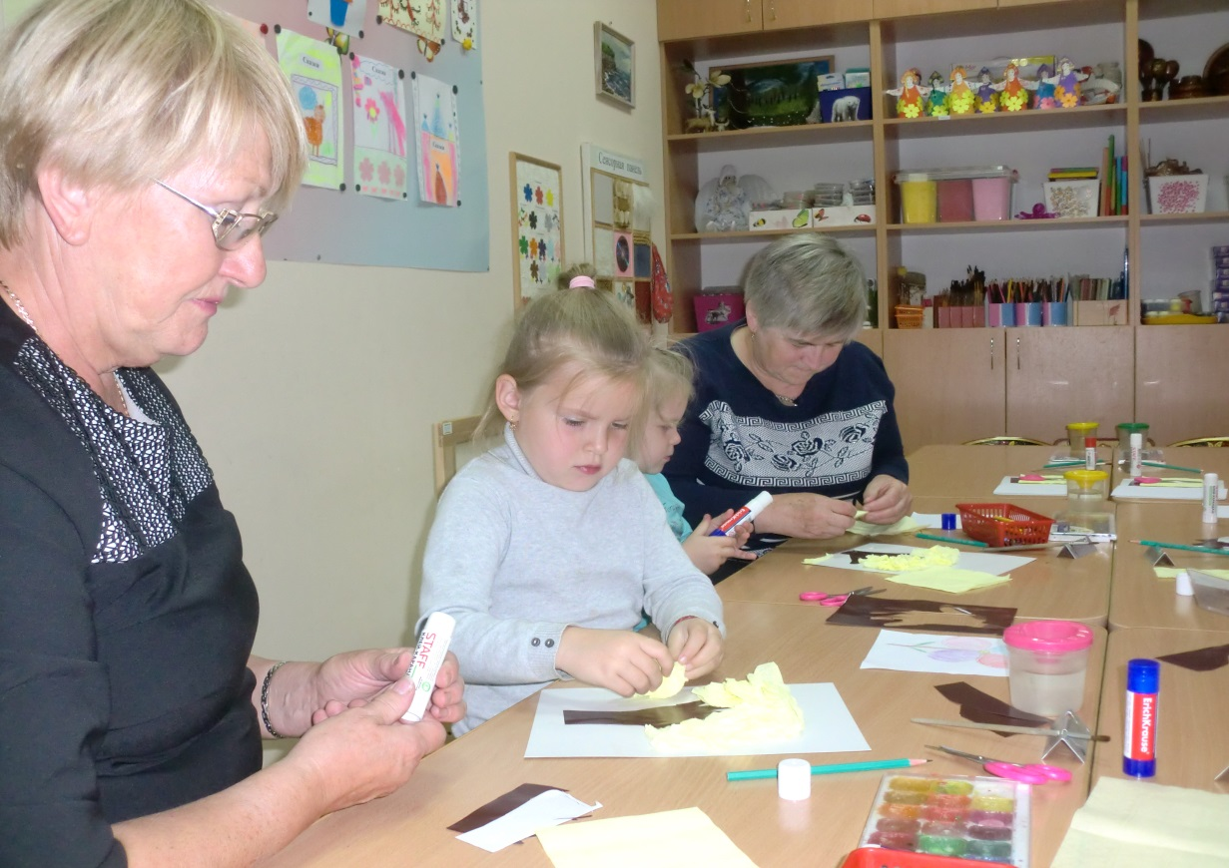

Вот что получилось!

